Mejoza je ćelijska dioba koja se odvija u polnim ćelija. Obrazovanje polnih ćelija (gameta) čovjeka naziva se gametogeneza . Razlikujemo:
- spermatogenezu (obrazovanje spermatozoida) i
- oogenezu (obrazovanje jajne ćelije)
U procesu mejoze se od diploidnih, matičnih ćelija spermatogonija i oogonija stvaraju polne ćelije, tj. muške i ženske gamete koje sadrže haploidan broj hromozoma (n), odnosno za polovinu manje od somatskih. Značaj mejoze se ogleda u održavanju stalnog broja hromozoma iz generacije u generaciju. U suprotnom bi se broj hromozoma duplirao u svakoj slijedećoj generaciji,i na kraju desete generacije broj hromozoma kod čovjeka bi iznosio 23552. Haploidan broj hromozoma nastaje u procesu tzv. redukcione diobe (lat. reductio = smanjenje) matičnih polnih ćelija. Ova dioba se odvija kroz dvije brze, uzastopne diobe koje su označene kao prva i druga mejotička dioba. U ovoj diobi se jedna diploidna ćelija dva puta dijeli i nastaju četiri haploidne ćelije. Redukcija broja hromozoma obavlja se u prvoj diobi, označenoj kao mejoza I, kada se majka-ćelija (2n broj hromozoma) podijeli na dvije kćerke ćelije (n broj hromozoma). U drugoj diobi, mejozi II, se obje kćerke ćelije (sa n brojem hromozoma) podijele tako da nastaje ukupno 4 ćelije. Rezultat ove diobe su polne ćelije - gameti koji su genetski različiti. Još jedan značaj mejoze je u održavanju ogromne genetičke raznovrsnosti što omogućuje slučajan raspored majčinih i očevih hromozoma u polnim ćelijama. U ovim hromozomima je prethodno došlo i do crossing-overa što takođe doprinosi raznovrsnosti. U gametima čovjeka od 23 hromozoma moguće je 223 kombinacija, što znači da čovjek može da obrazuje 8 000 000 različitih polnih ćelija.

Mejoza I
Prva mejotička dioba se, slično kao i mitoza, sastoji od četiri faze koje su označene kao: profaza I, metafaza I, anafaza I i telofaza I. Ovoj diobi podliježu primarne spermatide i primarne spermatogonije koje su diploidne, a nastale su mitotičkom diobom iz spermatogonija. Mejozi I prethodi interfaza u kojoj je, između ostalog, izvršena replikacija DNK. Svaki hromozom ćelije koja ulazi u mejozu I se sastoji od 2 molekula DNK (dvije hromatide).
Profaza I
Profaza prve mejotičke diobe je duža nego kod mitoze i podjeljena je na pet podfaza:
- leptoten
- zigoten
- pahiten
- diploten
- dijakinezis.
-U leptotenu počinje kondezovanje hromatina pa se hromozomi uočavaju kao končaste tvorevine koje su vezane krajevima vezane za jedrovu membranu. Hromozom se sastoji od 2 hromatide, ali su one priljubljene jedna uz drugu pa se ne uočavaju. Dakle, u leptotenu se u jedru germinativne ćelije kao i primarne spermatocite i primarne oocite nalazi diploidan broj uskih i dugačkih hromozoma koji će se u sledećoj podfazi, grupisati u bivalente.
-U zigotenu dolazi do sparivanja homologih hromozoma tj. grupisanja u bivalente, homologe hromozomske parove (jedan porijeklom od oca i jedan od majke) koji se čvrsto pripajaju, jednom složenom proteinskom strukturom koja je označena kao sinaptonemalni kompleks. Proces formiranja bivalenata je označen kao sinapsis. Budući da je svaki hromozom sastavljen od dvije hromatide, bivalenti imaju četiri hromatide, zbog čega se nazivaju i tetrade grč. tetra = četiri).
-U pahitenu se između homologih hromatida na određenim mjestima uspostavljaju veze, hijazme (mostovi), kojima se vezuju homologi genski parovi. Preko hijazmi se vrši razmjena odgovarajućih fragmenata hromatida između homologih hromozoma, što se naziva crossing-over, a ima za rezultat stvaranje nove genske konfiguracije, odnosno genetsku rekombinaciju. Posijle izvršenog crossing-overa hromozom iz majčine garniture sadrži dio očevog homologog hromozoma i obrnuto.
-U diplotenu hromozomi se razdvajaju, ali spojevi na hijazmama ostaju.
-U dijakinezi hromozomi se maksimalno kondenzuju, a za njih se zakače kinetohorne mikrotubule i počinje njihovo pomjeranje ka ekvatorijalnom regionu ćelije. Jedarce nestaje, a jedrova membrana se dezintegriše.

Metafaza I
Metafaza I se karakteriše prisustvom homologih hromozomskih parova spojenih hijazmama, koji se, zakačeni za mikrotubule diobnog vretena, grupišu u područja ekvatora gdje formiraju figuru označenu kao metafazna (ekvatorijalna) ploča. Ovdje se hromozomi nalaze u parovima od kojih svaki vodi porijeklo od jednog od roditelja- jedan od oca, a jedan od majke. Za razliku od mitoze, gdje su na ekvatoru ćelije bili pojedinačni, u metafazi mejoze I nalaze se parovi homologih hromozoma. Centromere hromozoma su koncima diobnog vretena vezane za polove ćelije i to tako što je jedan hromozom iz para vezan za jedan, a drugi hromozom za drugi pol ćelije.
Anafaza I
Anafaza I počinje razdvajanjem homologih hromozoma, kidanjem spojeva na hijazmama, tako da na svaki ćelijski pol odlazi jedna kompletna, po broju haploidna (n) garnitura hromozoma, ali ona je diploidna (2n) po sadržaju DNK budući da na polove odlaze kompletni hromozomi, a ne hromatide kako je bilo u anafazi mitoze. To znači da u ovoj fazi dolazi do redukcije broja hromozoma. U humanim ćelijama na polovima se nalazi po 23 hromozoma i to iz svakog od 23 para po jedan hromozom.
Telofaza I
Telofaza I počinje i završava se kompletnom citokinezom koja će kod muškog pola rezultovati stvaranjem dvije sekundarne spermatocite od početne primarne spermatocite, a kod ženskog pola od primarne ovocite, nakon ove diobe, nastje jedna znatno krupnija sekundarna ovocita koja sadrži gotovo svu citoplazmu i jedno znatno sitnije polarno tijelo. I sekundarne spermatocite i sekundarna oocita, iako haploidne po broju hromozoma, su diploidne po količini DNK, koja će se u narednoj, drugoj mejotičkoj diobi redukovati da bi se dobile definitivne haploidne muške i ženske polne ćelije. U ovoj fazi se formira jedrova opna oko hromozoma koji su na polovima i obrazuje se jedarce.

Mejoza II
Nakon telofaze slijedi kratka interfaza u kojoj se, međutim, ne odvija sinteza DNK tako da ova faza ne predstavlja pravu interfazu zbog čega se naziva još i interkineza. Nakon nje slijedi druga mejotička dioba koja se, takođe sastoji od četiri faze označene kao : profaza II, metafaza II, anafaza II i telofaza II i predstavlja pravu mitotičku diobu. Pri ovoj diobi se sekundarne spermatocite i oocite koje sadrže svaka po 23 hromozoma i koje su diploidne po količini DNK, dijele na po dvije ćelije od kojih će svaka imati po 23 hromozoma, ali duplo manju količinu DNK, budući da je u anafazi došli do razdvajanja hromozoma na sestrinske hromozome, čime je količina DNK redukovana na polovinu.
Kao rezultat ove diobe kod muškog pola u procesu spermatogeneze od početne, diploidne spermatogonije odnosno primarne spermatocite nastaju 4 ćelije - spermatide koje imaju haploidan broj hromozoma i duplo manju količinu DNK nego ćelija od koje su nastale. Dvije od četiri spermatide imaju haploidnu garnituru 22+X a druge dvije 22+Y.
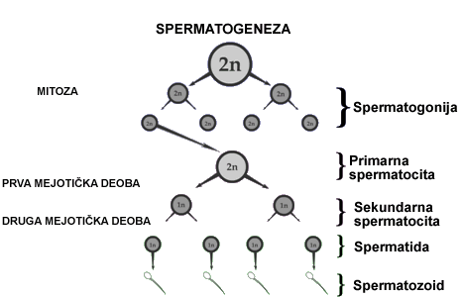

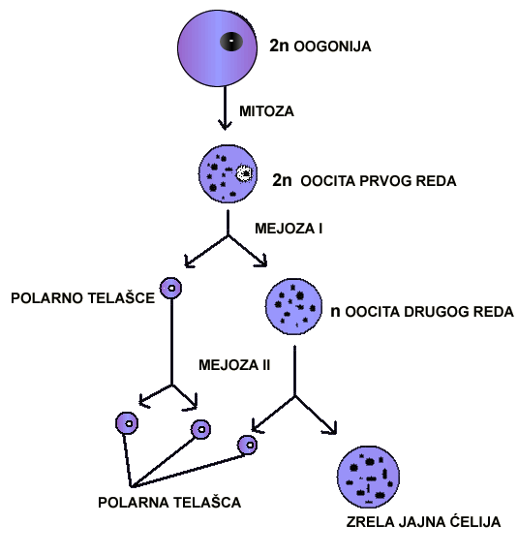

Slično je i kod ženskog pola kod kojeg u procesu oogeneze od diploidne oogonije, odnosno primarne oocite nastaje jedna veća ootida haploidna po broju hromozoma i količini DNK uz istovremeno obrazovanje tri sitnija polarna tijela (polociti), od kojih dva nastaju diobom prvog polarnog tijela, a treće diobom sekundarne oocite.

